PUBLICACIÓN RESULTADOS FINALES

RED: ESTRATEGIAS DE FERTILIZACIÓN EN LA ROTACIÓN

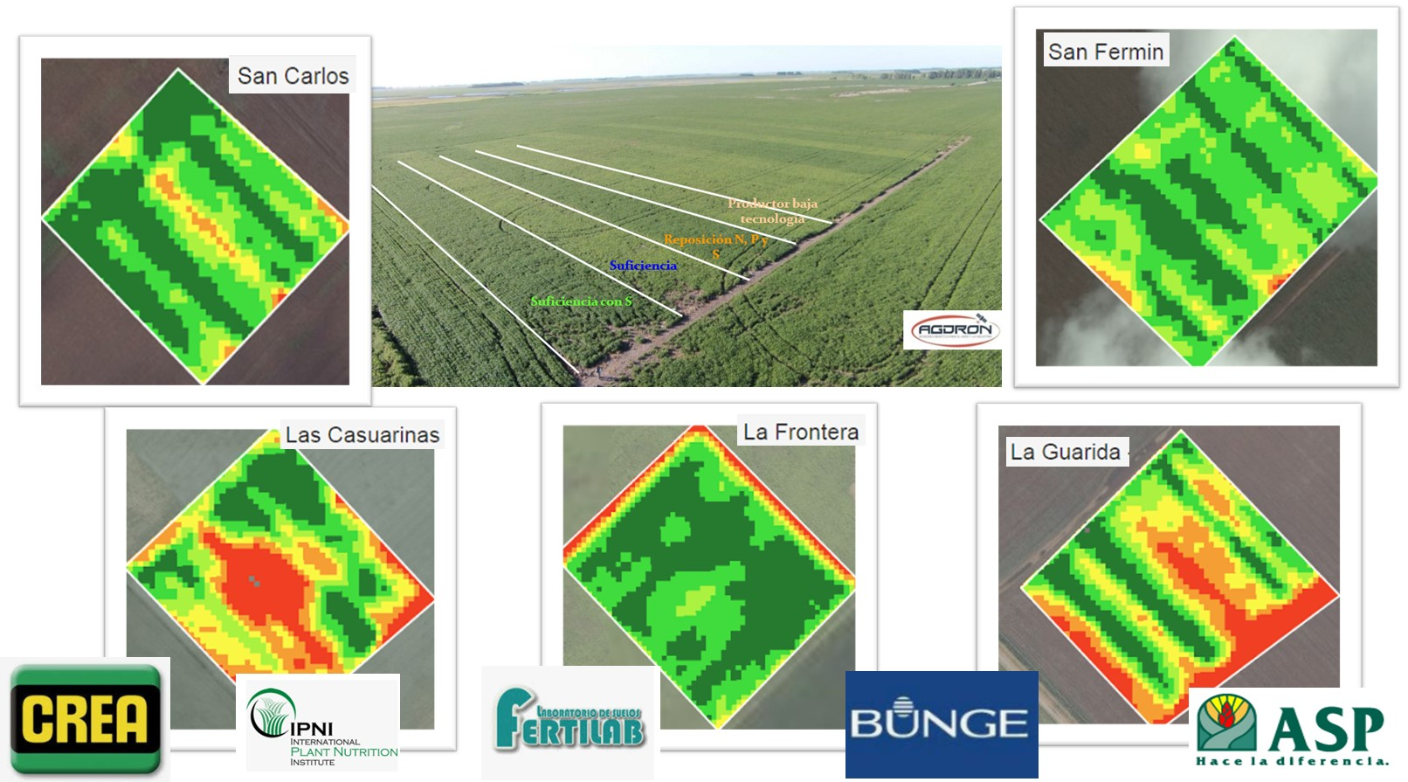

Estrategia de nutrición de la rotación
Participantes y agradecimiento
Participan de esta Red los siguientes establecimientos:
- La Frontera (CREA 30 de Agosto-Marilauquen)
- La Guarida (CREA Henderson-Daireaux)
- Nueva Bélgica (CREA 30 de Agosto-Marilauquen)
- San Carlos (CREA Casares-9 de Julio)
- La Lomita (CREA Salazar-Mones Cazón)
- Las Casuarinas (CREA Henderson-Daireaux)
- San Fermín (CREA Pinto)
- La Vizcachera (CREA Ameghino)
Responsables de ensayos:
- Santiago Algorta
- Cecilia Justo
- Sebastián Herrero Laporte
Empresas que apoyaron el proyecto:
- Bunge – Representada por Matías Saks
- Nutrien Ag Solucions – Representada por Marcos Gregorini
Empresas que colaboraron con el mismo:
- Fernando García – Consultor Privado – UNMDP -
- Laboratorio Suelos Fertilab – Ing. Ángel Berardo
Coordinación de la RED y elaboración de informes
- Agustin Barattini (CREA Henderson-Daireaux)
- Ignacio Lamattina (CREA Zona Oeste)

MESA OESTE DE CREA.
- A todos los asesores y presidentes de este ciclo.

Red de larga duración
Introducción
En la campaña 2014-2015 iniciamos la RED Fertilización de Larga Duración, con 8 Campos que fueron de la partida, un compromiso de 6 años, en los cuales íbamos a realizar dos rotaciones completas de Soja – Trigo/Soja – Maíz.
El objetivo es comparar, en términos conceptuales, distintas estrategias de nutrición de una rotación: en la misma vemos una situación sin nutrición – T0- (Testigo absoluto), y distintas estrategias T1 (estrategia de baja tecnología), T2 (estrategia que en función de un análisis de suelo, lleva adelante modelo de suficiencia para Fosforo y Nitrógeno), T3 (T2 + adición de azufre) y T4 (estrategia que piensa en el largo plazo y llevando adelante un esquema de reposición otorgando mayor sustentabilidad ambiental al esquema productivo).
Trataremos en este informe final separar el análisis y conclusiones en los siguientes ítems:
- Resultados productivos
- Resultados económicos
- Impacto de la RED en la zona
- Resultados e impacto de nutrientes del suelo

Descripción y Matriz de ensayos
Se realizan en bloques aleatorios 4 distintos tratamientos y un testigo absoluto. Con un diseño de 3 repeticiones
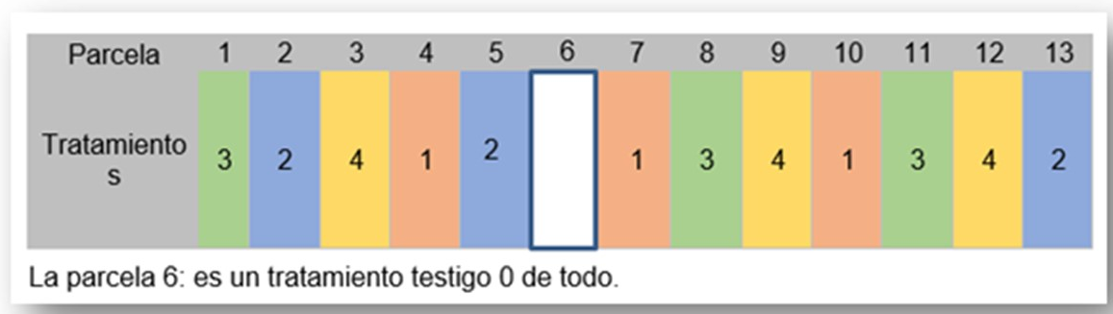
Figura n° 1. Diseño de los ensayos
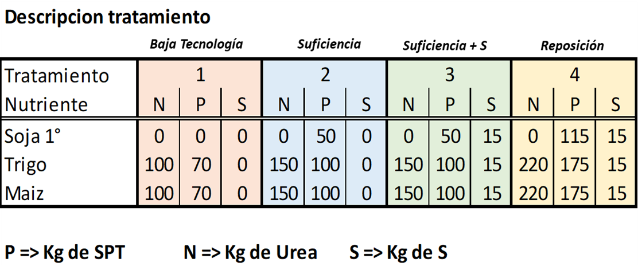Figura n° 2. Nivel de fertilización de cada Tratamiento de los ensayos
*La fertilización de cada parcela se realiza previo a la siembra, para poder evaluar y separar posibles efectos sobre la semilla y logro del cultivo.
Zonificación de los campos.
La Red se logró distribuir a lo largo de toda la zona, abarcando las localidades de Casbas, Daireaux, Trenque Lauquen, Pehuajó, Carlos Casares, Ameghino.
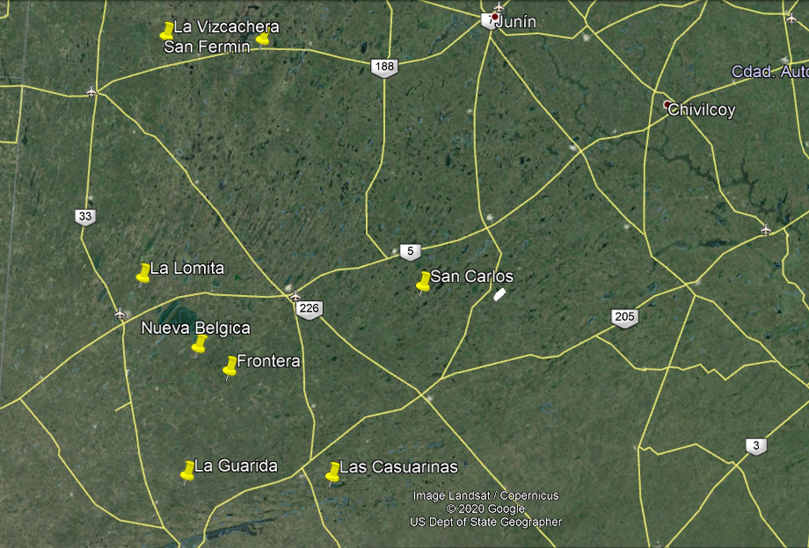

Resultados Globales de toda la RED
Resultados generales físicos y técnicos
En el siguiente grafico se muestran los rendimientos promedio de los cultivos y su respuesta ante el aumento de nivel tecnológico en cuanto a fertilización.
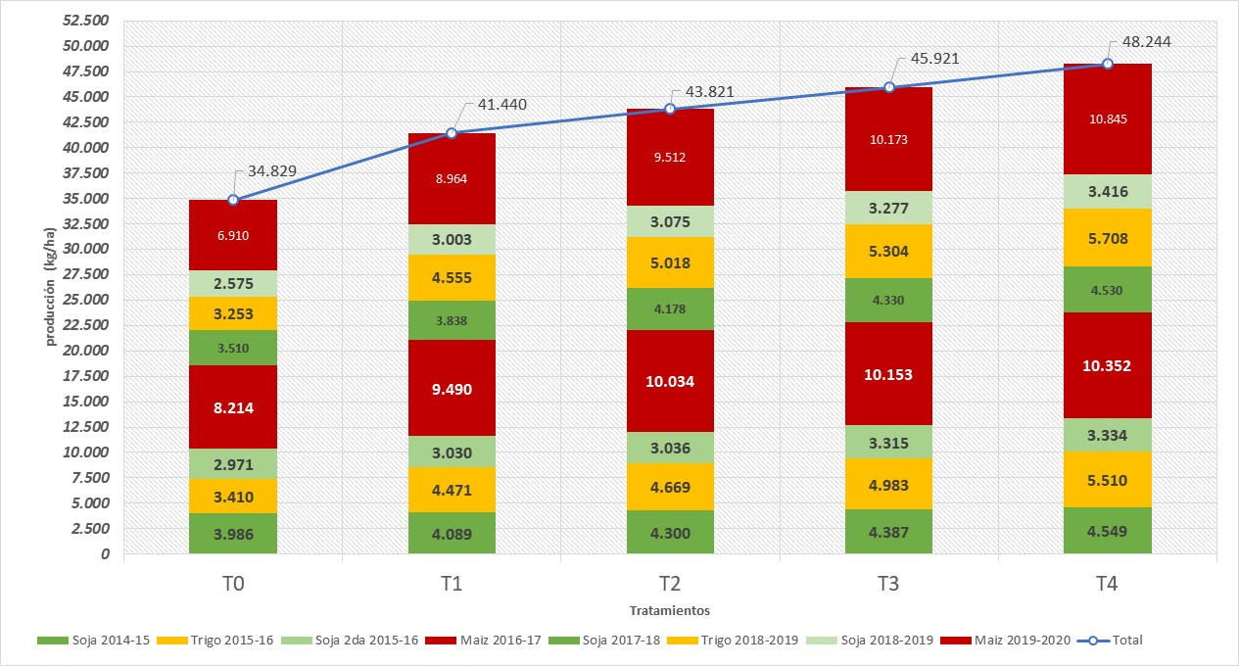
Figura n° 3. Producción acumulada de los distintos tratamientos
Lo que muestra la figura 3, es el nivel de producción acumulada durante 6 campañas (8 cultivos). Se observa un primer salto importante (T1 vs T0) donde la fertilización tiene un impacto en el sistema de 6612 kg mayor en la productividad (1102 kg/año), el aumento en el nivel de fosforo (T2 vs T1) representa un aumento de 2381 kg (397 kg/año), el agregado de Azufre (T3 vs T2) impacta en 2100 kg (350 kg/año) y el aumento nuevamente de fosforo, pero esta vez balanceado con Nitrógeno y azufre tiene un nuevo impacto (T4 vs T3) de 2322 kg (387 kg/año)
El mismo set de dato, pero evaluándolo como índice de respuesta, en la figura n°4 se puede observar el impacto de cada tratamiento. La respuesta a la fertilización es de 24,5% de índice, y los restantes 3 niveles de fertilización son de entre 6,6% y 7,2% cada uno. Lo que hace que la práctica de adicionar nutrientes y/o niveles impacten de manera muy significativa en el rendimiento de los cultivos.

Figura n° 4. Índice de respuesta promedio de cada tratamiento sobre su pre-cesor.
Cuando desglosamos los índices de respuesta por cultivo individualizando cada campaña, en la figura n° 5 podemos observar varias cosas:
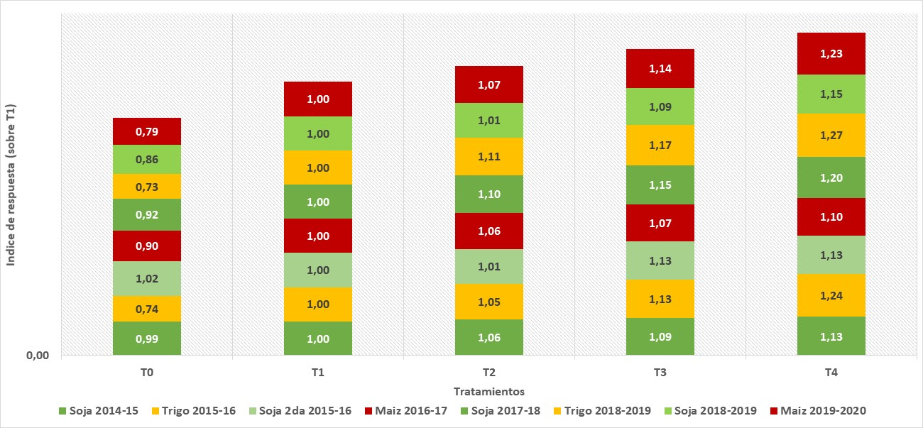
Figura n° 5. Índice de respuesta promedio de cada cultivo tomando como comparación el T1

El primer análisis que podemos realizar, es que la 1er secuencia de rotación tiene menos respuesta que la 2da secuencia de rotación. Citando los ejemplos más distantes, la primera soja del tratamiento 4, tuvo un índice de respuesta (sobre el tratamiento 1) de 13%, pero la segunda soja aumento su respuesta un 7% más, llevándola a un 20% superior. Lo mismo sucede con el trigo, que tiene una respuesta (1er trigo del tratamiento 4) de 24% y el segundo trigo 27%, el Maíz de 10% a 23%. Esto claramente muestra que la fertilización que se realiza, además de contribuir en la mejor performance de ese cultivo, tiene un impacto muy importante en la rotación, aumentando los niveles de producción general del sistema. Por el otro lado, el T0 (tratamiento sin fertilizar) sufre pérdidas superiores en el segundo ciclo de rotación, debido a la acumulación de extracción de nutrientes y sus balances negativos nutricionales. Esto puede verse con mayor detalle en la figura n°6.
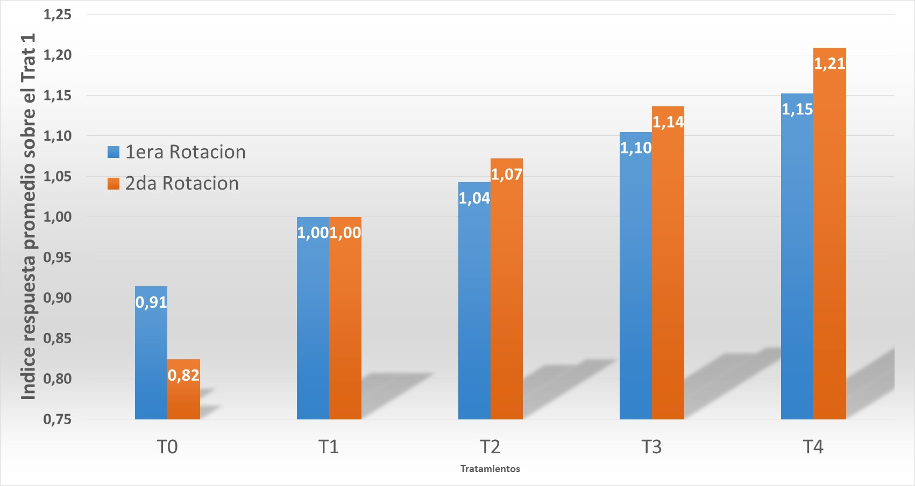
Figura n° 6. Índice de respuesta promedio de la primera vuelta de rotaciones (1era Soja, Trigo/soja y Maíz) y la segunda vuelta de rotación (2da Soja, Trigos/Soja y Maíz)
En la figura n° 7, y si bien no es el objetivo del trabajo comparar la respuesta de cada cultivo independientemente, vemos que todos los cultivos presentan índices de respuesta a la fertilización similares. La soja tiene una mejor performance comparativa en el T0, pero en el resto de los tratamientos la respuesta es muy alta. El cultivo de Trigo/Soja de segunda es el que mayor nivel de respuesta tiene a la fertilización con Azufre y altos niveles de Fosforo y Nitrógeno
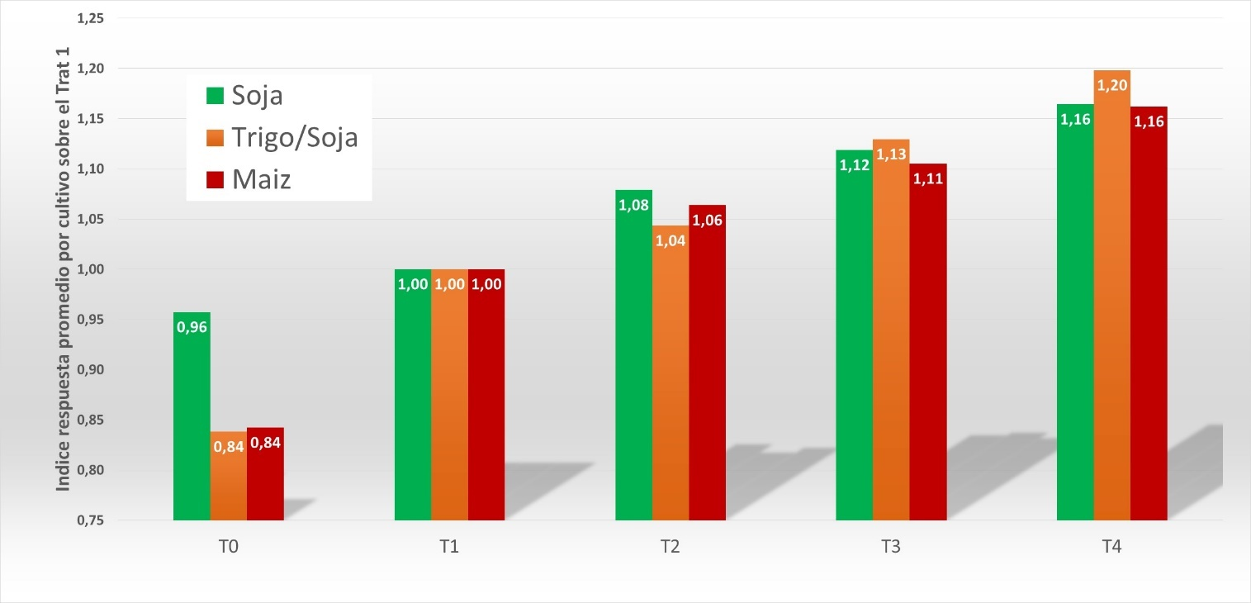Figura n° 7. Índice de respuesta promedio de cada cultivo en función de su tratamiento comparado al tratamiento 1

Otro aspecto a considerar es la salud del suelo evaluada como Nitrógeno mineralizable. Nuestra zona se caracteriza por tener valores de NAm (Nitrógeno anaeróbico) relativamente bajos, según datos zonales, los valores pueden ir desde 8 ppm en suelos de lomas arenosas a 55 ppm en ambientes de alta producción y acceso a napa.
Ese relevamiento puede ser una de las principales razones de encontrar muy altas respuestas, en la figura n°8 se puede relacionar el valor de NAm y el índice de respuesta del T4.
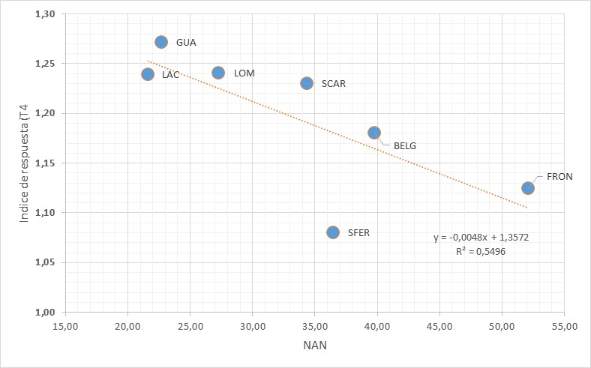
Figura n° 9. Relación entre NAm y el índice de respuesta del T4
Es de suma importancia poder analizar esta relación. Todos los campos se ubican sobre la curva, a excepción de San Fermín (* que venía con una estrategia de fertilización de largo plazo previo al inicio de nuestra RED), esto nos da una pauta muy importante de la memoria del fertilizante del suelo. Ambientes con niveles de NAm entorno a 25 tienen respuestas de 25% sobre el T1, campos entorno a 35 de NAm expresan respuestas del 20% sobre T1 y campos con NAm altos entorno a 50, demuestran respuestas de 12% sobre T1.
¿Suelos pobres de nuestra zona, no serán más productivos de lo que pensamos? ¿Qué otra característica puede surgir y ayudarnos a mejorar nuestra caracterización para detectar el porqué de las muy altas respuestas en algunos suelos y medias a altas en otros? Al final de este informe explicaremos como va a seguir esta nueva RED, las hipótesis de la misma y las expectativas que tenemos.

Resumiendo, destacando los resultados productivos:
- La primera respuesta a la fertilización (fertilizado vs no fertilizado) aumenta un 25% la producción
- Los saltos sucesivos de los tratamientos agregan un 7% más cada uno, totalizando una respuesta T4 Vs T0 de 45.1 %
- La fertilización tiene un impacto en la rotación, más allá del cultivo fertilizado aumentando en promedio un 5% extra en la segunda secuencia de rotación
- Todos los cultivos presentan mejorías al intensificar la rotación, siendo el doble cultivo Trigo/Soja quien explora los mejores beneficios de los mayores niveles de fertilización.
- La salud del suelo (o por pobre o porque lo empobrecimos) es un factor clave en la determinación de la respuesta. Suelos frágiles (NAn) menor a 35 tienen respuestas muy altas y con mucha consistencia.

Resultados económicos
Análisis sobre la factibilidad económica de los tratamientos
Analizando los tratamientos en forma marginal (se evalúa el costo de pasar de un tratamiento a otro superior y su ingreso correspondiente) para evaluar la conveniencia de pasarnos a un nivel de tecnología mayor: Todos los tratamientos adicionales evaluados generan un resultado económico positivo. Figura n9
Figura n° 9. Resultado económico de las distintas estrategias
Para tener referencia sobre los valores que se utilizaron para el análisis económico
Valor de SPS (Superfosfato simple) 280 U$/tn, UREA 380 U$/tn, PMA (fosfato monoamónico) 480 U$/tn, Mezcla 7-40-5 (N-P-S) 420 U$/tn.
Soja Neta 227 U$/tn, Trigo Neto 141 U$/tn, Maíz Neto 132 U$/tn
El resultado económico claramente marca la necesidad de intensificar la fertilización para mejorar los resultados económicos de nuestros cultivos.
La estrategia de mayor renta es alcanzando el Tratamiento 3, donde la adición de azufre genera un ingreso muy significativo por relativamente bajo costo.
Este análisis solo contempla el egreso y el ingreso correspondiente, pero no tiene en cuenta que es lo que sucede en el suelo. Anteriormente vimos que el fertilizante tenía memoria, y que practicaba un 5% mayor de rendimiento en años sucesivos. El balance de nutrientes es muy importante y tiene un valor concreto que es la cantidad de fosforo que se extrae o se aporta, quedando un beneficio para el suelo y el stock de nutrientes del perfil.

Balance de nutrientes
El balance de nutrientes que mencionamos anteriormente, y en particular el fosforo, se mide como la diferencia entre lo que aplicamos (con fertilizante), y lo que extraemos con grano (a cosecha) según valores de bibliografía. En la figura n°9 podemos ver los 6 años como fueron los balances de cada cultivo y cada estrategia de fertilización
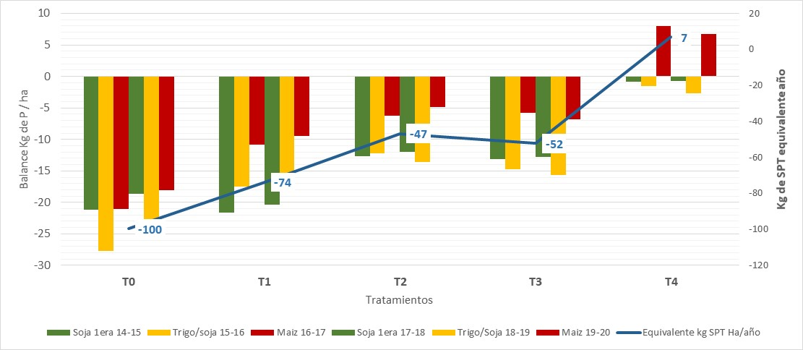

Figura n° 9. Balance de Fosforo a lo largo de las 6 campañas. Línea azul muestra los kg equivalentes de SPT para lograr un balance “0” promedio por año

Todos los tratamientos fueron deficitarios en balance de fosforo a excepción del tratamiento 4, que fue neutro a ligeramente positivo. El tratamiento 0 (sin fertilización) produce una pérdida del sistema de 100 kg/ha equivalente Superfosfato Triple, el T1 74 kg/año, T2 47 kg/ha de pérdida anual, y el T3 al agregar solo Azufre sobre el T2, produce una mejora en el rinde que impacta negativamente en el balance de Fosforo, produciendo una pérdida de 52 Kg/ha/Año.
Figura n° 10. Resultado económico de los distintos Tratamientos
En La figura 10 se puede observar el impacto que tiene en forma marginal el balance de fosforo (**), o contemplando la perdida/Ganancia de fosforo del suelo en forma real (*). En ambos cálculos se rescata la gran pérdida de resultado que hay en los primeros tratamientos (baja fertilización) donde las pérdidas son equivalentes a 74 y 100 kg/ha año de un equivalente Superfosfato Triple, luego los tratamientos 2 y 3 tienen perdidas entorno a los 50 kg/ha año y el único tratamiento que aumenta su resultado final (*) y más aún su resultado marginal (**) sobre el T3 es el T4.
A la hora de mirar el resultado de la agricultura, es necesario evaluar no solo el efecto Margen Bruto, sino también el balance de nutrientes, apelando a manejar de forma sustentable las distintas estrategias, y conociendo los resultados, podemos asegurar que ese manejo no es un costo, sino que además genera un resultado positivo.
Resumiendo, destacando los resultados económicos y sustentables
- Cada tratamiento de intensificación aumento el resultado (Margen) por sobre el anterior desde el primer año.
- La respuesta en el largo plazo se hizo más rentable, ya que aumentó un 5% los resultados de los siguientes cultivos (memoria del suelo)
- Los muy buenos resultados de producción hicieron que solo el T4 logre mantener el balance de fosforo del suelo, pero no incrementarlo.
- Cuando se cuantifica lo que sacamos del suelo y no reponemos, son muchos U$ que el dueño del campo debería “cuidar”.

Impacto de la RED en la zona
El objetivo de la RED fue desde un inicio no hacer investigación, sino hacer extensión y poder llevar a la zona resultados que se conocían de otras zonas, pero que localmente no estaban incorporados por “ser lejanos”.
Una vez con la validación de los resultados en la zona, poder dar la oportunidad a cada miembro CREA de decidir en que “lugar” con respecto a los tratamientos quería “pararse”.
En el inicio de la RED en la campaña 2014-15, el 70% de los productores CREA de la zona trabajan sobre un sistema de suficiencia (nuestro T2) y solo el 9% agregaba azufre y únicamente el 1% realizaba fertilización de largo plazo. Agregado que el 20% trabajaba con niveles de fertilización muy bajos. Figura n° 11
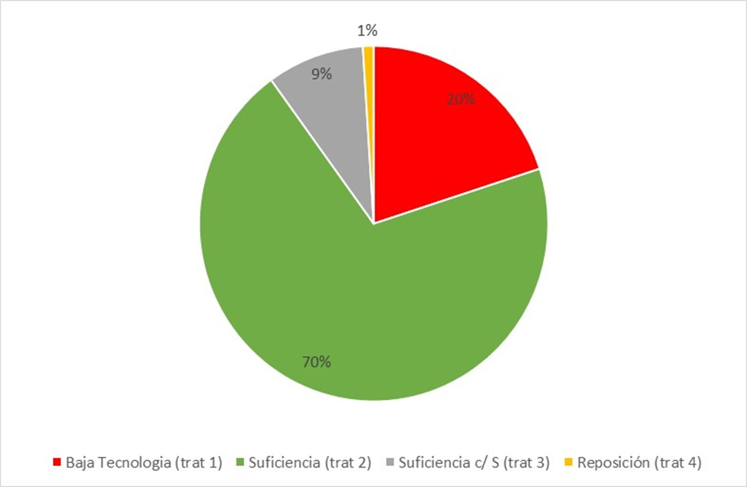
Figura n° 11. Mapa de estrategia inicial de productores CREA 2014-2015
Hoy podemos decir que el objetivo se cumplió de sobremanera como muestra las figuras n° 12, donde se puede ver la adopción rápida de tecnología en fertilización.
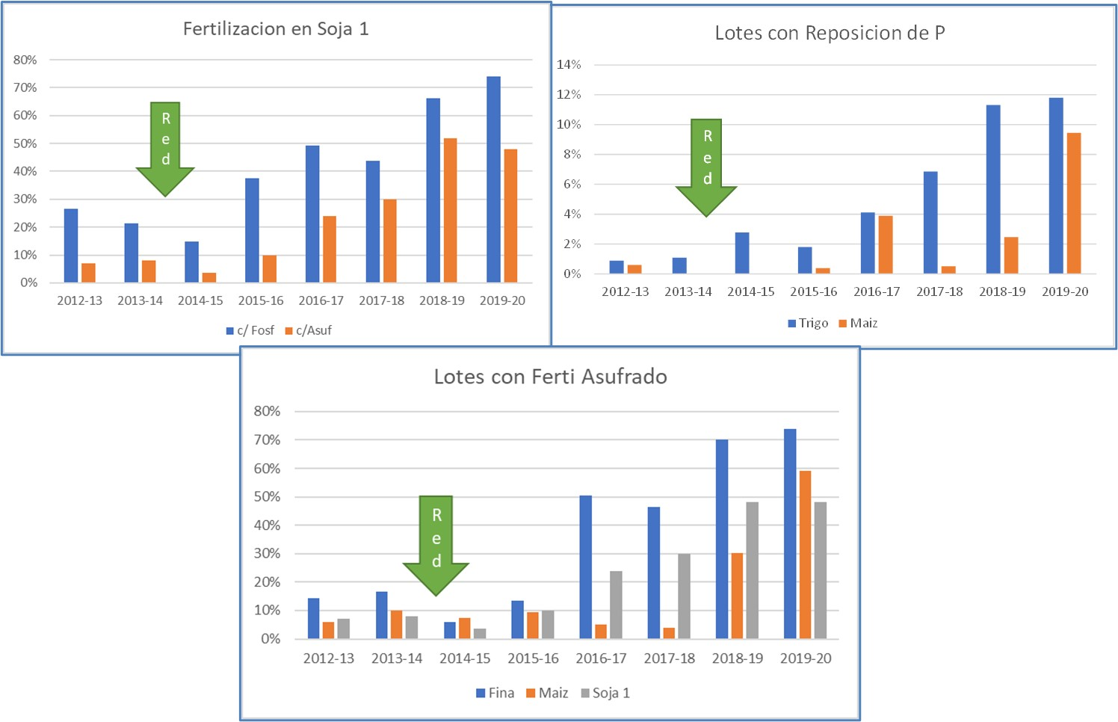
Figura n° 12. Evolución y adopción de tecnologías de fertilización

La fertilización del cultivo de soja con fosforo paso de un 15% a un 75% y con Fosforo + Azufre llega a un 50%. Ese impacto a nivel zonal es muy grande en términos de producción y economía local.
Por otro lado, hablábamos de nula (solo 2 productores) realizaban reposición de nutrientes, pasamos a reponer nutrientes en gramíneas (maíz y trigo) en torno al 10% y 12% respectivamente.
El nutriente con mayor impacto fue el Azufre, desde niveles inferiores adopción del 10% para todos los cultivos, a incorporar entre 50 y 75% en todos los cultivos.
Esta rápida adopción destaca principalmente a nuestro entender algunos puntos:
- Productores CREA con rápida adopción y ávidos de incorporar tecnología
- Buena comunicación en jornadas y principalmente a través de asesores y sus respectivos grupos.
- Ideas claras, objetivos concretos a la hora de buscar y desarrollar estrategias de extensión.
- Trabajo en equipo, buscando la superación y mejora de los sistemas de producción.
Análisis de suelos y evolución de los parámetros
Se realizo un análisis inicial a cada ensayo, y al finalizar se analizaron en los T3 y T4, con repeticiones los distintos parámetros químicos.
El Fosforo como era de esperar no vario en el tratamiento 3 y siempre fue superior en el T4. Por lo tanto, el balance positivo (leve) durante estos 6 años pudo generar un aumento o estabilización vs el tratamiento 3 de los niveles de Fosforo del suelo.
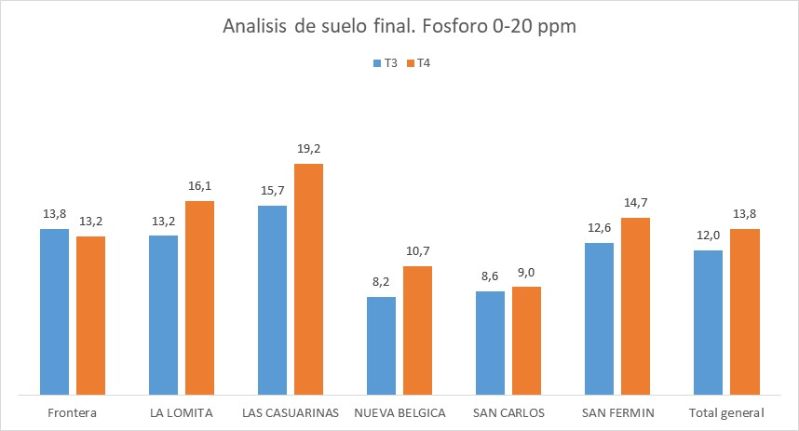
Figura n° 13. Variación del nivel de P del suelo (ppm) entre T3 y T4

Sabemos que los parámetros químicos son difíciles de medir, pero rescatamos que el fosforo tuvo un comportamiento esperable según las situaciones iniciales y manejos planteados.
En la tabla n° 14 está el detalle de los análisis de cada sitio al inicio.

Análisis de suelo de la situación al inicio del proyecto
Figura n° 14. Análisis completo de los sitios al inicio de la RED

Continuidad y RED de Larga duración n° 2

La muy buena repercusión que tuvo esta primer RED de Larga Duración en la estrategia de fertilización, nos puso un desafío de pensar su continuidad, con el objetivo de mantenernos en la vanguardia tecnología, apostando a la mejora de la producción y sustentabilidad de sistemas productivos.
Hipótesis:
- Existe una brecha entre la nutrición balanceada con criterio de reposición de Fosforo y aquellas estrategias de nutrición que contemplan la inclusión de micronutrientes y la saturación de bases de los suelos. (Zinc-Boro-Magnesio-Calcio)

Objetivo General:
- Cuantificar las brechas existentes entre ambas tecnologías de nutrición para los ambientes característicos de la zona oeste de los grupos CREA, en una rotación Soja – Trigo/Soja - Maíz
- Evaluar la evolución de los indicadores de la fertilidad química, física y de salud del suelo.

Objetivo específico:
- Evaluar la respuesta de 4 niveles de fertilización de N, P, S y la incorporación de Zinc y Dolomita en los diferentes cultivos en ambientes definidos
- Evaluar la evolución de N, P, S, PH, MO%, Nan, CIC e infiltración en cada uno de los tratamientos planteados

ANEXO. Análisis estadístico
A continuación, para los interesados, se agregan los datos segmentados estadísticamente por Cultivo y por Campo-Cultivo.
Anexo Análisis estadístico. Segmentado por cultivo.
Análisis de la varianza

Cultivo F Variable N R² R² Aj CV
Maíz Promedio 178 0,19 0,17 18,73

Cuadro de Análisis de la Varianza (SC tipo I)
F.V. SC gl CM F p-valor
Modelo. 135250229,12 4 33812557,28 9,95 <0,0001
Trat 135250229,12 4 33812557,28 9,95 <0,0001
Error 587957956,68 173 3398600,91
Total 723208185,80 177

Test:LSD Fisher Alfa=0,05 DMS=934,33945
Error: 3398600,9057 gl: 173
Trat Medias n E.E.
T0 7518,82 15 476,00 A
T1 9289,46 41 287,91 B
T2 9899,16 40 291,49 B C
T3 10290,65 41 287,91 C D
T4 10744,47 41 287,91 D
Medias con una letra común no son significativamente diferentes (p > 0,05)

Cultivo F Variable N R² R² Aj CV
Soja 1° Promedio 180 0,07 0,05 20,04

Cuadro de Análisis de la Varianza (SC tipo I)
F.V. SC gl CM F p-valor
Modelo. 9623538,15 4 2405884,54 3,35 0,0114
Trat 9623538,15 4 2405884,54 3,35 0,0114
Error 125837096,43 175 719069,12
Total 135460634,58 179

Test:LSD Fisher Alfa=0,05 DMS=433,62020
Error: 719069,1224 gl: 175
Trat Medias n E.E.
T0 3781,86 14 226,63 A
T1 3974,04 42 130,85 A B
T2 4262,73 41 132,43 A B C
T3 4311,89 41 132,43 B C
T4 4528,47 42 130,85 C
Medias con una letra común no son significativamente diferentes (p > 0,05)

Cultivo F Variable N R² R² Aj CV
Soja 2° Promedio 182 0,04 0,02 27,02

Cuadro de Análisis de la Varianza (SC tipo I)
F.V. SC gl CM F p-valor
Modelo. 5759857,18 4 1439964,29 1,98 0,0994
Trat 5759857,18 4 1439964,29 1,98 0,0994
Error 128657025,85 177 726875,85
Total 134416883,02 181

Test:LSD Fisher Alfa=0,05 DMS=434,42229
Error: 726875,8522 gl: 177
Trat Medias n E.E.
T0 2801,31 14 227,86 A
T1 3018,63 42 131,55 A B
T2 3052,85 42 131,55 A B
T3 3298,56 42 131,55 A B
T4 3369,02 42 131,55 B
Medias con una letra común no son significativamente diferentes (p > 0,05)

Cultivo F Variable N R² R² Aj CV
Trigo Promedio 195 0,31 0,29 18,40

Cuadro de Análisis de la Varianza (SC tipo I)
F.V. SC gl CM F p-valor
Modelo. 68014569,60 4 17003642,40 20,92 <0,0001
Trat 68014569,60 4 17003642,40 20,92 <0,0001
Error 154418538,58 190 812729,15
Total 222433108,19 194

Test:LSD Fisher Alfa=0,05 DMS=443,57685
Error: 812729,1504 gl: 190
Trat Medias n E.E.
T0 3336,39 15 232,77 A
T1 4529,08 45 134,39 B
T2 4832,23 45 134,39 B C
T3 5162,11 45 134,39 C
T4 5596,85 45 134,39 D
Medias con una letra común no son significativamente diferentes (p > 0,05)

Anexo Análisis estadístico. Segmentado por cultivo y campo
Análisis de la varianza

Cultivo F Campo Variable N R² R² Aj CV
Maíz Frontera Promedio 26 0,55 0,47 8,01

Cuadro de Análisis de la Varianza (SC tipo I)
F.V. SC gl CM F p-valor
Modelo. 18176321,58 4 4544080,40 6,51 0,0014
Trat 18176321,58 4 4544080,40 6,51 0,0014
Error 14660118,95 21 698100,90
Total 32836440,53 25

Test:LSD Fisher Alfa=0,05 DMS=1186,98487
Error: 698100,9022 gl: 21
Trat Medias n E.E.
T0 7726,06 2 590,80 A
T1 10124,25 6 341,10 B
T3 10763,01 6 341,10 B
T2 10818,79 6 341,10 B
T4 10916,59 6 341,10 B
Medias con una letra común no son significativamente diferentes (p > 0,05)

Cultivo F Campo Variable N R² R² Aj CV
Maíz La Guarida Promedio 26 0,07 0,00 27,09

Cuadro de Análisis de la Varianza (SC tipo I)
F.V. SC gl CM F p-valor
Modelo. 8287853,38 4 2071963,35 0,38 0,8192
Trat 8287853,38 4 2071963,35 0,38 0,8192
Error 114025541,48 21 5429787,69
Total 122313394,87 25

Test:LSD Fisher Alfa=0,05 DMS=3310,37739
Error: 5429787,6897 gl: 21
Trat Medias n E.E.
T0 7016,65 2 1647,69 A
T1 8175,05 6 951,30 A
T2 8734,93 6 951,30 A
T3 8960,20 6 951,30 A
T4 9065,97 6 951,30 A
Medias con una letra común no son significativamente diferentes (p > 0,05)

Cultivo F Campo Variable N R² R² Aj CV
Maíz La Lomita Promedio 26 0,62 0,55 10,30

Cuadro de Análisis de la Varianza (SC tipo I)
F.V. SC gl CM F p-valor
Modelo. 35746201,76 4 8936550,44 8,69 0,0003
Trat 35746201,76 4 8936550,44 8,69 0,0003
Error 21583538,93 21 1027787,57
Total 57329740,69 25

Test:LSD Fisher Alfa=0,05 DMS=1440,24960
Error: 1027787,5680 gl: 21
Trat Medias n E.E.
T0 6779,38 2 716,86 A
T1 9138,67 6 413,88 B
T2 9565,26 6 413,88 B C
T3 10526,14 6 413,88 C D
T4 11180,64 6 413,88 D
Medias con una letra común no son significativamente diferentes (p > 0,05)

Cultivo F Campo Variable N R² R² Aj CV
Maíz La Vizcachera Promedio 12 0,53 0,26 13,94

Cuadro de Análisis de la Varianza (SC tipo I)
F.V. SC gl CM F p-valor
Modelo. 10650510,20 4 2662627,55 1,97 0,2032
Trat 10650510,20 4 2662627,55 1,97 0,2032
Error 9445861,68 7 1349408,81
Total 20096371,88 11

Test:LSD Fisher Alfa=0,05 DMS=2746,84333
Error: 1349408,8111 gl: 7
Trat Medias n E.E.
T0 6309,52 1 1161,64 A
T1 7500,00 3 670,67 A B
T3 8452,38 3 670,67 A B
T2 8630,95 2 821,40 A B
T4 9523,81 3 670,67 B
Medias con una letra común no son significativamente diferentes (p > 0,05)

Cultivo F Campo Variable N R² R² Aj CV
Maíz Las Casuarinas Promedio 26 0,42 0,31 11,82

Cuadro de Análisis de la Varianza (SC tipo I)
F.V. SC gl CM F p-valor
Modelo. 16890118,66 4 4222529,66 3,83 0,0172
Trat 16890118,66 4 4222529,66 3,83 0,0172
Error 23131279,46 21 1101489,50
Total 40021398,12 25

Test:LSD Fisher Alfa=0,05 DMS=1490,99526
Error: 1101489,4982 gl: 21
Trat Medias n E.E.
T0 6842,82 2 742,12 A
T1 8198,20 6 428,46 A B
T3 9061,29 6 428,46 B C
T2 9130,47 6 428,46 B C
T4 9813,38 6 428,46 C
Medias con una letra común no son significativamente diferentes (p > 0,05)

Cultivo F Campo Variable N R² R² Aj CV
Maíz Nueva Bélgica Promedio 26 0,47 0,37 11,37

Cuadro de Análisis de la Varianza (SC tipo I)
F.V. SC gl CM F p-valor
Modelo. 28718511,31 4 7179627,83 4,66 0,0075
Trat 28718511,31 4 7179627,83 4,66 0,0075
Error 32370356,44 21 1541445,54
Total 61088867,75 25

Test:LSD Fisher Alfa=0,05 DMS=1763,80340
Error: 1541445,5446 gl: 21
Trat Medias n E.E.
T0 8237,67 2 877,91 A
T1 10322,15 6 506,86 A B
T2 10587,79 6 506,86 B
T3 11440,36 6 506,86 B C
T4 12204,38 6 506,86 C
Medias con una letra común no son significativamente diferentes (p > 0,05)

Cultivo F Campo Variable N R² R² Aj CV
maíz San Carlos Promedio 10 0,45 0,01 13,63

Cuadro de Análisis de la Varianza (SC tipo I)
F.V. SC gl CM F p-valor
Modelo. 5406178,06 4 1351544,52 1,02 0,4779
Trat 5406178,06 4 1351544,52 1,02 0,4779
Error 6626920,80 5 1325384,16
Total 12033098,86 9

Test:LSD Fisher Alfa=0,05 DMS=2959,39036
Error: 1325384,1591 gl: 5
Trat Medias n E.E.
T0 7106,18 2 814,06 A
T1 8387,46 2 814,06 A
T2 8597,39 2 814,06 A
T3 8862,53 2 814,06 A
T4 9287,53 2 814,06 A
Medias con una letra común no son significativamente diferentes (p > 0,05)

Cultivo F Campo Variable N R² R² Aj CV
maíz San Fermín Promedio 26 0,13 0,00 21,21

Cuadro de Análisis de la Varianza (SC tipo I)
F.V. SC gl CM F p-valor
Modelo. 18536299,44 4 4634074,86 0,76 0,5608
Trat 18536299,44 4 4634074,86 0,76 0,5608
Error 127475317,38 21 6070253,21
Total 146011616,82 25

Test:LSD Fisher Alfa=0,05 DMS=3500,17280
Error: 6070253,2087 gl: 21
Trat Medias n E.E.
T0 9527,64 2 1742,16 A
T1 10973,84 6 1005,84 A
T2 11414,36 6 1005,84 A
T4 12381,81 6 1005,84 A
T3 12388,11 6 1005,84 A
Medias con una letra común no son significativamente diferentes (p > 0,05)

Cultivo F Campo Variable N R² R² Aj CV
Soja 1° Frontera Promedio 13 0,50 0,26 8,29

Cuadro de Análisis de la Varianza (SC tipo I)
F.V. SC gl CM F p-valor
Modelo. 931336,67 4 232834,17 2,03 0,1824
Trat 931336,67 4 232834,17 2,03 0,1824
Error 916111,33 8 114513,92
Total 1847448,00 12

Test:LSD Fisher Alfa=0,05 DMS=753,88916
Error: 114513,9167 gl: 8
Trat Medias n E.E.
T0 3662,00 1 338,40 A
T3 3808,33 3 195,37 A
T1 4001,00 3 195,37 A
T2 4174,67 3 195,37 A
T4 4484,00 3 195,37 A
Medias con una letra común no son significativamente diferentes (p > 0,05)

Cultivo F Campo Variable N R² R² Aj CV
Soja 1° La Guarida Promedio 26 0,24 0,10 10,18

Cuadro de Análisis de la Varianza (SC tipo I)
F.V. SC gl CM F p-valor
Modelo. 1094128,28 4 273532,07 1,66 0,1966
Trat 1094128,28 4 273532,07 1,66 0,1966
Error 3458656,33 21 164697,92
Total 4552784,62 25

Test:LSD Fisher Alfa=0,05 DMS=576,54092
Error: 164697,9206 gl: 21
Trat Medias n E.E.
T0 3686,50 2 286,97 A
T1 3783,83 6 165,68 A
T2 3860,17 6 165,68 A
T3 4151,17 6 165,68 A
T4 4247,67 6 165,68 A
Medias con una letra común no son significativamente diferentes (p > 0,05)

Cultivo F Campo Variable N R² R² Aj CV
Soja 1° La Lomita Promedio 26 0,19 0,03 22,26

Cuadro de Análisis de la Varianza (SC tipo I)
F.V. SC gl CM F p-valor
Modelo. 3626232,80 4 906558,20 1,20 0,3399
Trat 3626232,80 4 906558,20 1,20 0,3399
Error 15857995,41 21 755142,64
Total 19484228,21 25

Test:LSD Fisher Alfa=0,05 DMS=1234,52696
Error: 755142,6385 gl: 21
Trat Medias n E.E.
T0 3094,76 2 614,47 A
T1 3545,10 6 354,76 A
T2 3872,99 6 354,76 A
T3 4088,05 6 354,76 A
T4 4375,64 6 354,76 A
Medias con una letra común no son significativamente diferentes (p > 0,05)

Cultivo F Campo Variable N R² R² Aj CV
Soja 1° La Vizcachera Promedio 13 0,32 0,00 4,65

Cuadro de Análisis de la Varianza (SC tipo I)
F.V. SC gl CM F p-valor
Modelo. 157983,03 4 39495,76 0,95 0,4846
Trat 157983,03 4 39495,76 0,95 0,4846
Error 333500,67 8 41687,58
Total 491483,69 12

Test:LSD Fisher Alfa=0,05 DMS=454,86416
Error: 41687,5833 gl: 8
Trat Medias n E.E.
T0 4167,00 1 204,18 A
T4 4305,67 3 117,88 A
T1 4361,33 3 117,88 A
T2 4416,67 3 117,88 A
T3 4555,67 3 117,88 A
Medias con una letra común no son significativamente diferentes (p > 0,05)

Cultivo F Campo Variable N R² R² Aj CV
Soja 1° Las Casuarinas Promedio 25 0,19 0,03 16,33

Cuadro de Análisis de la Varianza (SC tipo I)
F.V. SC gl CM F p-valor
Modelo. 1561492,35 4 390373,09 1,19 0,3437
Trat 1561492,35 4 390373,09 1,19 0,3437
Error 6535370,22 20 326768,51
Total 8096862,57 24

Test:LSD Fisher Alfa=0,05 DMS=826,12791
Error: 326768,5109 gl: 20
Trat Medias n E.E.
T0 3138,15 2 404,21 A
T1 3177,58 6 233,37 A
T2 3464,57 5 255,64 A
T4 3735,66 6 233,37 A
T3 3736,78 6 233,37 A
Medias con una letra común no son significativamente diferentes (p > 0,05)

Cultivo F Campo Variable N R² R² Aj CV
Soja 1° Nueva Bélgica Promedio 26 0,24 0,10 9,94

Cuadro de Análisis de la Varianza (SC tipo I)
F.V. SC gl CM F p-valor
Modelo. 1216299,55 4 304074,89 1,67 0,1937
Trat 1216299,55 4 304074,89 1,67 0,1937
Error 3816491,21 21 181737,68
Total 5032790,77 25

Test:LSD Fisher Alfa=0,05 DMS=605,63166
Error: 181737,6769 gl: 21
Trat Medias n E.E.
T1 3982,13 6 174,04 A
T0 4028,37 2 301,44 A B
T2 4306,27 6 174,04 A B
T3 4381,49 6 174,04 A B
T4 4566,60 6 174,04 B
Medias con una letra común no son significativamente diferentes (p > 0,05)

Cultivo F Campo Variable N R² R² Aj CV
Soja 1° San Carlos Promedio 26 0,53 0,44 11,20

Cuadro de Análisis de la Varianza (SC tipo I)
F.V. SC gl CM F p-valor
Modelo. 4430994,99 4 1107748,75 5,82 0,0026
Trat 4430994,99 4 1107748,75 5,82 0,0026
Error 3997622,28 21 190362,97
Total 8428617,27 25

Test:LSD Fisher Alfa=0,05 DMS=619,83674
Error: 190362,9657 gl: 21
Trat Medias n E.E.
T0 3073,41 2 308,51 A
T1 3403,13 6 178,12 A
T2 4019,22 6 178,12 B
T3 4053,00 6 178,12 B
T4 4375,80 6 178,12 B
Medias con una letra común no son significativamente diferentes (p > 0,05)

Cultivo F Campo Variable N R² R² Aj CV
Soja 1° San Fermín Promedio 25 0,39 0,27 3,05

Cuadro de Análisis de la Varianza (SC tipo I)
F.V. SC gl CM F p-valor
Modelo. 409614,83 4 102403,71 3,23 0,0339
Trat 409614,83 4 102403,71 3,23 0,0339
Error 634823,32 20 31741,17
Total 1044438,15 24

Test:LSD Fisher Alfa=0,05 DMS=257,47712
Error: 31741,1661 gl: 20
Trat Medias n E.E.
T0 5537,31 2 125,98 A
T1 5745,31 6 72,73 A B
T3 5846,51 5 79,68 A B C
T2 5887,20 6 72,73 B C
T4 6003,09 6 72,73 C
Medias con una letra común no son significativamente diferentes (p > 0,05)

Cultivo F Campo Variable N R² R² Aj CV
Soja 2° Frontera Promedio 26 0,22 0,07 15,04

Cuadro de Análisis de la Varianza (SC tipo I)
F.V. SC gl CM F p-valor
Modelo. 1108334,18 4 277083,55 1,44 0,2549
Trat 1108334,18 4 277083,55 1,44 0,2549
Error 4032386,33 21 192018,40
Total 5140720,52 25

Test:LSD Fisher Alfa=0,05 DMS=622,52601
Error: 192018,3968 gl: 21
Trat Medias n E.E.
T0 2399,75 2 309,85 A
T1 2794,54 6 178,89 A
T2 2822,28 6 178,89 A
T3 3091,13 6 178,89 A
T4 3120,18 6 178,89 A
Medias con una letra común no son significativamente diferentes (p > 0,05)

Cultivo F Campo Variable N R² R² Aj CV
Soja 2° La Guarida Promedio 13 0,98 0,97 2,34

Cuadro de Análisis de la Varianza (SC tipo I)
F.V. SC gl CM F p-valor
Modelo. 1454048,11 4 363512,03 92,53 <0,0001
Trat 1454048,11 4 363512,03 92,53 <0,0001
Error 31427,35 8 3928,42
Total 1485475,46 12

Test:LSD Fisher Alfa=0,05 DMS=139,63273
Error: 3928,4185 gl: 8
Trat Medias n E.E.
T2 2334,56 3 36,19 A
T1 2369,67 3 36,19 A
T0 2474,99 1 62,68 A
T3 3019,13 3 36,19 B
T4 3054,24 3 36,19 B
Medias con una letra común no son significativamente diferentes (p > 0,05)

Cultivo F Campo Variable N R² R² Aj CV
Soja 2° La Lomita Promedio 26 0,70 0,64 7,85

Cuadro de Análisis de la Varianza (SC tipo I)
F.V. SC gl CM F p-valor
Modelo. 2462892,70 4 615723,17 12,35 <0,0001
Trat 2462892,70 4 615723,17 12,35 <0,0001
Error 1047298,22 21 49871,34
Total 3510190,91 25

Test:LSD Fisher Alfa=0,05 DMS=317,25729
Error: 49871,3436 gl: 21
Trat Medias n E.E.
T0 2086,17 2 157,91 A
T1 2633,24 6 91,17 B
T2 2773,94 6 91,17 B C
T3 2989,32 6 91,17 C D
T4 3229,49 6 91,17 D
Medias con una letra común no son significativamente diferentes (p > 0,05)

Cultivo F Campo Variable N R² R² Aj CV
Soja 2° La Vizcachera Promedio 26 0,04 0,00 9,32

Cuadro de Análisis de la Varianza (SC tipo I)
F.V. SC gl CM F p-valor
Modelo. 127699,18 4 31924,79 0,24 0,9106
Trat 127699,18 4 31924,79 0,24 0,9106
Error 2757411,23 21 131305,30
Total 2885110,41 25

Test:LSD Fisher Alfa=0,05 DMS=514,78657
Error: 131305,2966 gl: 21
Trat Medias n E.E.
T0 3687,68 2 256,23 A
T2 3850,42 6 147,93 A
T1 3883,33 6 147,93 A
T3 3941,28 6 147,93 A
T4 3948,33 6 147,93 A
Medias con una letra común no son significativamente diferentes (p > 0,05)

Cultivo F Campo Variable N R² R² Aj CV
Soja 2° Las Casuarinas Promedio 26 0,34 0,22 21,26

Cuadro de Análisis de la Varianza (SC tipo I)
F.V. SC gl CM F p-valor
Modelo. 2400087,85 4 600021,96 2,74 0,0560
Trat 2400087,85 4 600021,96 2,74 0,0560
Error 4600043,84 21 219049,71
Total 7000131,68 25

Test:LSD Fisher Alfa=0,05 DMS=664,90166
Error: 219049,7065 gl: 21
Trat Medias n E.E.
T2 1841,03 6 191,07 A
T1 1976,43 6 191,07 A B
T0 2026,69 2 330,95 A B C
T3 2498,32 6 191,07 B C
T4 2549,54 6 191,07 C
Medias con una letra común no son significativamente diferentes (p > 0,05)

Cultivo F Campo Variable N R² R² Aj CV
Soja 2° Nueva Bélgica Promedio 26 0,35 0,23 9,24

Cuadro de Análisis de la Varianza (SC tipo I)
F.V. SC gl CM F p-valor
Modelo. 857791,89 4 214447,97 2,82 0,0513
Trat 857791,89 4 214447,97 2,82 0,0513
Error 1598168,98 21 76103,28
Total 2455960,87 25

Test:LSD Fisher Alfa=0,05 DMS=391,91130
Error: 76103,2847 gl: 21
Trat Medias n E.E.
T0 2476,50 2 195,07 A
T1 2910,01 6 112,62 A B
T2 2967,68 6 112,62 B
T3 3035,32 6 112,62 B
T4 3204,85 6 112,62 B
Medias con una letra común no son significativamente diferentes (p > 0,05)

Cultivo F Campo Variable N R² R² Aj CV
Soja 2° San Carlos Promedio 13 0,10 0,00 11,09

Cuadro de Análisis de la Varianza (SC tipo I)
F.V. SC gl CM F p-valor
Modelo. 92770,97 4 23192,74 0,22 0,9176
Trat 92770,97 4 23192,74 0,22 0,9176
Error 829140,52 8 103642,57
Total 921911,49 12

Test:LSD Fisher Alfa=0,05 DMS=717,21182
Error: 103642,5651 gl: 8
Trat Medias n E.E.
T4 2857,14 3 185,87 A
T3 2857,14 3 185,87 A
T1 2857,14 3 185,87 A
T0 2857,14 1 321,94 A
T2 3057,64 3 185,87 A
Medias con una letra común no son significativamente diferentes (p > 0,05)

Cultivo F Campo Variable N R² R² Aj CV
Soja 2° San Fermín Promedio 26 0,02 0,00 21,92

Cuadro de Análisis de la Varianza (SC tipo I)
F.V. SC gl CM F p-valor
Modelo. 394805,32 4 98701,33 0,10 0,9801
Trat 394805,32 4 98701,33 0,10 0,9801
Error 20076916,12 21 956043,62
Total 20471721,44 25

Test:LSD Fisher Alfa=0,05 DMS=1389,07258
Error: 956043,6247 gl: 21
Trat Medias n E.E.
T0 4266,34 2 691,39 A
T1 4319,50 6 399,17 A
T2 4418,53 6 399,17 A
T4 4575,03 6 399,17 A
T3 4596,43 6 399,17 A
Medias con una letra común no son significativamente diferentes (p > 0,05)

Cultivo F Campo Variable N R² R² Aj CV
Trigo Frontera Promedio 26 0,72 0,67 7,46

Cuadro de Análisis de la Varianza (SC tipo I)
F.V. SC gl CM F p-valor
Modelo. 8891193,15 4 2222798,29 13,54 <0,0001
Trat 8891193,15 4 2222798,29 13,54 <0,0001
Error 3448311,70 21 164205,32
Total 12339504,86 25

Test:LSD Fisher Alfa=0,05 DMS=575,67808
Error: 164205,3191 gl: 21
Trat Medias n E.E.
T0 3511,03 2 286,54 A
T1 5275,27 6 165,43 B
T2 5592,52 6 165,43 B C
T3 5736,17 6 165,43 B C
T4 5762,11 6 165,43 C
Medias con una letra común no son significativamente diferentes (p > 0,05)

Cultivo F Campo Variable N R² R² Aj CV
Trigo La Guarida Promedio 26 0,59 0,51 18,93

Cuadro de Análisis de la Varianza (SC tipo I)
F.V. SC gl CM F p-valor
Modelo. 30885246,16 4 7721311,54 7,46 0,0007
Trat 30885246,16 4 7721311,54 7,46 0,0007
Error 21741390,22 21 1035304,30
Total 52626636,38 25

Test:LSD Fisher Alfa=0,05 DMS=1445,50664
Error: 1035304,2963 gl: 21
Trat Medias n E.E.
T0 3190,90 2 719,48 A
T1 4522,83 6 415,39 A
T2 4891,66 6 415,39 A B
T3 5928,02 6 415,39 B C
T4 6888,87 6 415,39 C
Medias con una letra común no son significativamente diferentes (p > 0,05)

Cultivo F Campo Variable N R² R² Aj CV
Trigo La Lomita Promedio 26 0,47 0,37 15,85

Cuadro de Análisis de la Varianza (SC tipo I)
F.V. SC gl CM F p-valor
Modelo. 13803301,95 4 3450825,49 4,72 0,0071
Trat 13803301,95 4 3450825,49 4,72 0,0071
Error 15343741,65 21 730654,36
Total 29147043,61 25

Test:LSD Fisher Alfa=0,05 DMS=1214,34496
Error: 730654,3645 gl: 21
Trat Medias n E.E.
T0 3444,32 2 604,42 A
T1 5082,73 6 348,96 B
T2 5233,01 6 348,96 B
T3 5566,78 6 348,96 B C
T4 6332,53 6 348,96 C
Medias con una letra común no son significativamente diferentes (p > 0,05)

Cultivo F Campo Variable N R² R² Aj CV
Trigo La Vizcachera Promedio 13 0,69 0,53 6,80

Cuadro de Análisis de la Varianza (SC tipo I)
F.V. SC gl CM F p-valor
Modelo. 737564,97 4 184391,24 4,41 0,0355
Trat 737564,97 4 184391,24 4,41 0,0355
Error 334165,33 8 41770,67
Total 1071730,31 12

Test:LSD Fisher Alfa=0,05 DMS=455,31721
Error: 41770,6667 gl: 8
Trat Medias n E.E.
T0 2286,00 1 204,38 A
T4 2952,67 3 118,00 B
T1 3000,00 3 118,00 B
T3 3032,00 3 118,00 B
T2 3269,67 3 118,00 B
Medias con una letra común no son significativamente diferentes (p > 0,05)

Cultivo F Campo Variable N R² R² Aj CV
Trigo Las Casuarinas Promedio 26 0,74 0,69 8,29

Cuadro de Análisis de la Varianza (SC tipo I)
F.V. SC gl CM F p-valor
Modelo. 7744285,37 4 1936071,34 15,02 <0,0001
Trat 7744285,37 4 1936071,34 15,02 <0,0001
Error 2707660,62 21 128936,22
Total 10451946,00 25

Test:LSD Fisher Alfa=0,05 DMS=510,12141
Error: 128936,2201 gl: 21
Trat Medias n E.E.
T0 3144,53 2 253,91 A
T1 3906,12 6 146,59 B
T2 4104,97 6 146,59 B
T3 4712,48 6 146,59 C
T4 4997,59 6 146,59 C
Medias con una letra común no son significativamente diferentes (p > 0,05)

Cultivo F Campo Variable N R² R² Aj CV
Trigo Nueva Bélgica Promedio 26 0,80 0,76 6,62

Cuadro de Análisis de la Varianza (SC tipo I)
F.V. SC gl CM F p-valor
Modelo. 7734474,76 4 1933618,69 20,72 <0,0001
Trat 7734474,76 4 1933618,69 20,72 <0,0001
Error 1959918,07 21 93329,43
Total 9694392,82 25

Test:LSD Fisher Alfa=0,05 DMS=434,00566
Error: 93329,4317 gl: 21
Trat Medias n E.E.
T0 3176,99 2 216,02 A
T1 4230,84 6 124,72 B
T2 4605,77 6 124,72 C
T3 4879,62 6 124,72 C D
T4 5233,16 6 124,72 D
Medias con una letra común no son significativamente diferentes (p > 0,05)

Cultivo F Campo Variable N R² R² Aj CV
Trigo San Carlos Promedio 26 0,81 0,77 9,02

Cuadro de Análisis de la Varianza (SC tipo I)
F.V. SC gl CM F p-valor
Modelo. 17484692,50 4 4371173,12 22,32 <0,0001
Trat 17484692,50 4 4371173,12 22,32 <0,0001
Error 4112424,69 21 195829,75
Total 21597117,19 25

Test:LSD Fisher Alfa=0,05 DMS=628,67388
Error: 195829,7470 gl: 21
Trat Medias n E.E.
T0 3057,84 2 312,91 A
T1 4261,82 6 180,66 B
T2 4693,96 6 180,66 B
T3 5302,52 6 180,66 C
T4 5982,28 6 180,66 D
Medias con una letra común no son significativamente diferentes (p > 0,05)

Cultivo F Campo Variable N R² R² Aj CV
Trigo San Fermín Promedio 26 0,32 0,19 8,87

Cuadro de Análisis de la Varianza (SC tipo I)
F.V. SC gl CM F p-valor
Modelo. 2076260,25 4 519065,06 2,45 0,0783
Trat 2076260,25 4 519065,06 2,45 0,0783
Error 4458076,87 21 212289,37
Total 6534337,12 25

Test:LSD Fisher Alfa=0,05 DMS=654,56113
Error: 212289,3748 gl: 21
Trat Medias n E.E.
T0 4354,33 2 325,80 A
T3 5074,28 6 188,10 A B
T1 5188,50 6 188,10 B
T4 5303,50 6 188,10 B
T2 5485,00 6 188,10 B
Medias con una letra común no son significativamente diferentes (p > 0,05)

